TP4

Echantillonnage traitement câblé et restitution d’un signal analogique avec un FPGA
___

Travail à effectuer :

Fabriquer et tester un filtre numérique passe-bande de fréquence centrale 1MHz en utilisant un bloc IP « FIR »

Le travail est décomposé en plusieurs parties :

Partie 1 : Pilotage de l’horloge du convertisseur à fe = 10MHz
Partie 2 : Test du dispositif par envoi du résultat de la conversion A/N sur le convertisseur N/A
Partie 3 : Fabrication d’un fichier contenant les coefficients du filtre
Partie 4 : Réalisation du filtre par paramétrage et insertion du bloc IP FIR dans le schéma.

Dispositif expérimental utilisé:

FPGA
Traitement câblé
Convertisseur
N/A
(Réseau R/2R)
Convertisseur
A/N
(ADS831)
Signal numérique
8 bits

Horloge de
conversion
Signal à traiter
Sortie 8bits
Sortie

analogique

Schéma de principe

Carte FPGA
D5,D6,E7,D7,D8,D10,B4,B5
C10
E10
C11
D11
C12
D12
E11
B16
C15
ADS831

D7
D6
D5
D4
D3
D2
D1
D0
Horloge
Ve
G
R/2R
D0,D1,D2,D3,D4,D5,D6,D7
Vs Y2 de l’oscilloscope
Y1 de l’oscilloscope

.
Dispositif expérimental

.

Le signal d’entrée Ve est échantillonné à la fréquence imposée par la broche C15 du FPGA et numérisé en mot de 8 bits par un convertisseur flash (ADS831) relié au connecteur B1 de la carte FPGA (voir datasheet UG130 pour le brochage du connecteur B1).
Un simple réseau R/2R convertit les données binaires des sorties D5….B6 du FPGA en signal analogique Vs.

1ère Partie : Piloter l’horloge du convertisseur avec une fréquence d’échantillonnage fe = 10MHz

Conseil s:

- Ecrire en VHDL un diviseur d’impulsions par 5 et utiliser l’entrée T9 reliée à l’oscillateur externe 50MHz pour fabriquer le signal de 10MHz destiné à piloter l’ADS831
- Vérifier en branchant un oscilloscope sur C15.

2ème partie : Tester le dispositif expérimental en envoyant le résultat de la conversion sur le réseau R/2R.

Conseil s:

- Créer un nouveau projet en mode schéma , y copier le fichier VHDL « diviseur d’impulsions » que l’on convertira en symbole.

- Utiliser un composant IBUF8 ou OBUF8 pour connecter les 8 bits d’entrée aux 8 bits de sortie.(On peut également fabriquer un fichier VHDL très simple : « Sortie<=Entree » que l’on transforme en symbole).

- Assigner les noms des pattes du composant aux entrées/sorties (fichier « constraint »)

- Vérifier le bon fonctionnement à l’aide du générateur et de l’oscilloscope.

3ème partie : Création d’un fichier contenant les coefficients du filtre passe-bande

Ce fichier peut être créé automatiquement en modifiant le programme matlab du cours DSP ou à l’aide de notepad et des résultats du programme « filterExpress ».

Il s’agit d’un simple fichier texte construit sur le modèle ci-dessous :

radix = 10;
coefdata = 1, 2, 3, 2, 1, -1, -3, -3, ..etc..

Utiliser 101 coefficients codés sur 8 bits en Q7 (1.7)

Choisir fe = 10 000 000, M=100 (101 coefficients) fc1 = 1100 000 et fc2 = 900 000

4ème partie : Insertion et configuration du bloc IP : « Distributed arithmetic FIR filter »

Cette architecture permet d’obtenir en 1 seul cycle d’horloge le calcul du produit de convolution. Les échantillons se décalent d’un cran à chaque cycle d’horloge, les N (M+1) multiplications se font simultanément (en parallèle) entre 2 cycles d’horloge ainsi que les additions.

A fréquence d’horloge égale le calcul de la sortie y est N fois plus rapide que dans un DSP …! ! Cependant les ressources nécessaires en portes logiques sont beaucoup plus importantes : il faut N multiplicateurs et N-1 additionneurs contre 1 seul multiplicateur-additionneur pour le DSP.
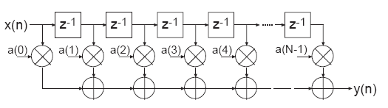

Pour économiser des ressources le bloc IP utilise la symétrie des coefficients :

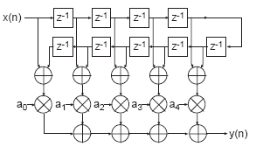
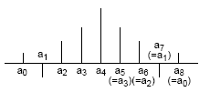

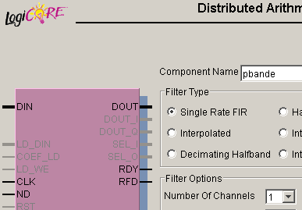
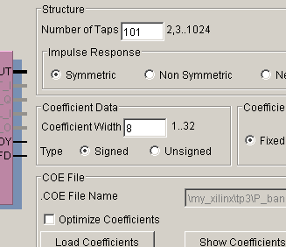
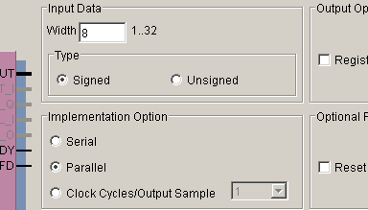
Configuration du bloc IP
Nombre de coefficients

Nombre impair de coefficients

Codage des coefficients avec 8 bits

Coefficients positifs et négatifs

Charger le fichier des coefficients

Vérifier
Echantillons codés avec 8 bits

Utiliser le mode signé -128 à 127
(Il faudra utiliser le bloc "Change_signe" du TP3)

Architecture parallèle
(c’est la plus rapide mais la plus gourmande en portes logiques)

Mettre au point le filtre et vérifier son fonctionnement à l’aide du générateur de fonction et de l’oscilloscope
(appeler l’enseignant lorsque ça fonctionne pour validation)

